## Windows jdk版本切换

以jdk8切换到jdk7为例

1.环境变量

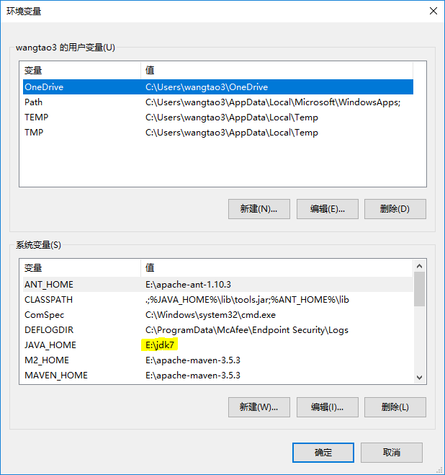

2.修改注册表两个参数

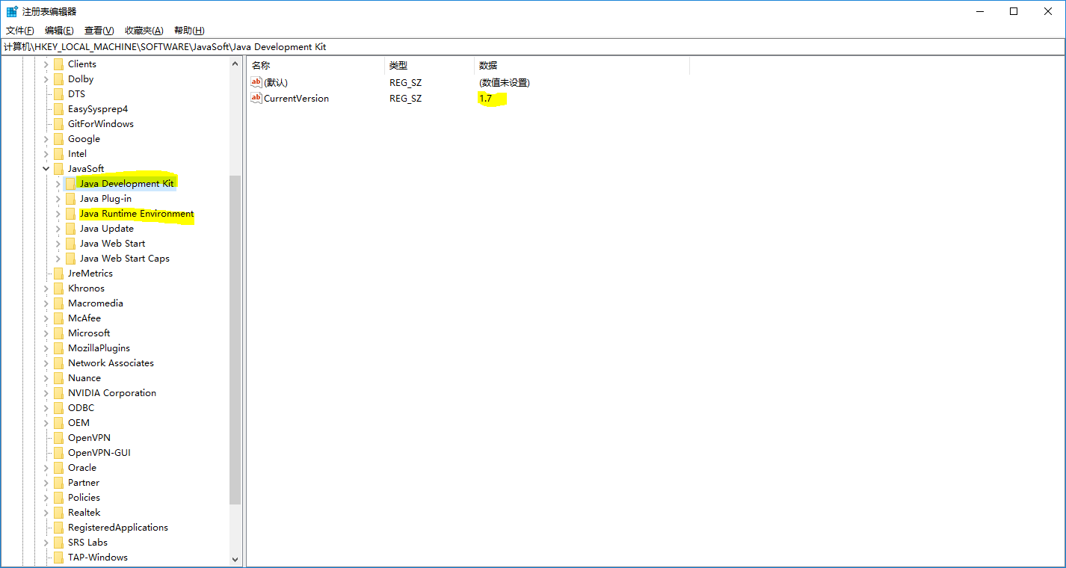

3.控制面板Java-Java栏-查看按钮

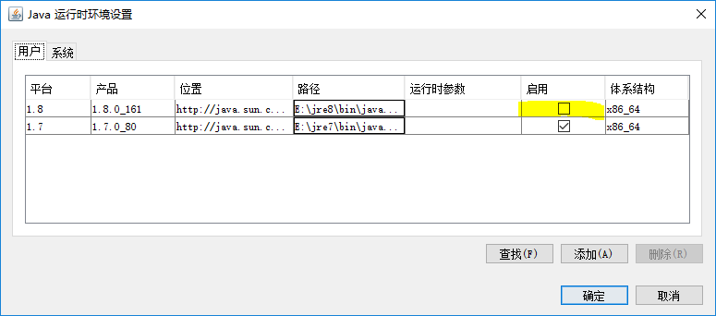

4. 复制E:\jdk7\bin目录下的三个文件覆盖下列文件

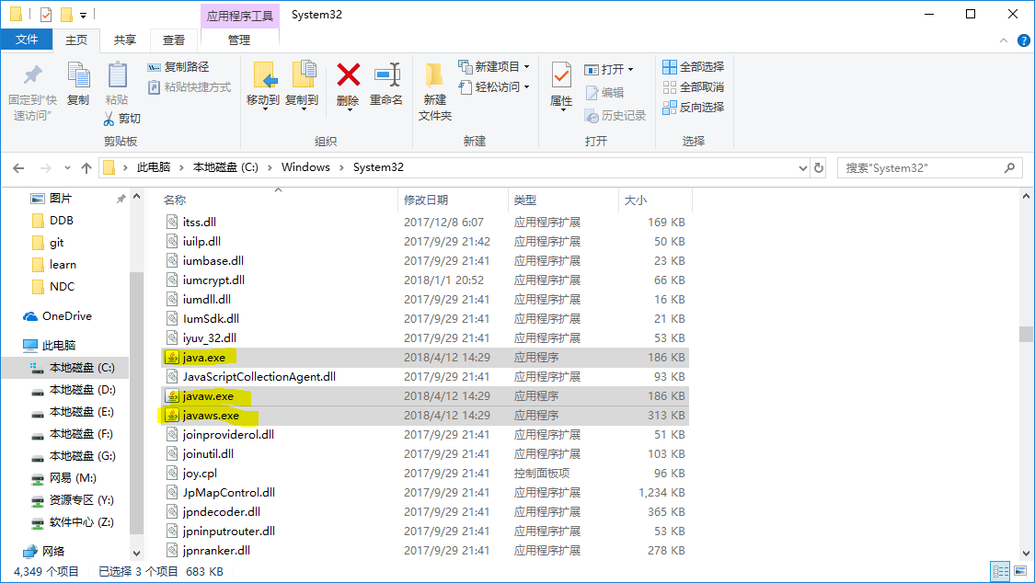

5. 复制E:\jdk7\bin目录下的三个文件覆盖下列文件

